* [首页](https://km.woa.com/?kmref=km_header)
* [发现](https://km.woa.com/discovery?kmref=km_header)
* [悦读](https://km.woa.com/read?kmref=km_header)
* [乐问](https://km.woa.com/q?kmref=km_header)
* [直播](https://tencent.lexiangla.com/lives?company_from=tencent&kmref=km_header)
* [应用](javascript:void(0))
* [我的K吧](javascript:void(0))
* [[](https://km.woa.com/user/rickyrqzhao)](https://km.woa.com/user/rickyrqzhao)

窗体顶端



窗体底端

[](https://km.woa.com/group/grow)[成长吧](https://km.woa.com/group/696)

[加入K吧](javascript:void(0);)

* [首页](https://km.woa.com/group/696)
* [微博](https://km.woa.com/group/696/twitters)
* [讨论](https://km.woa.com/group/696/topics)
* [文章](https://km.woa.com/group/696/articles)
* [活动](https://km.woa.com/group/696/events)
* [投票](https://km.woa.com/group/696/surveys)
* [日历](https://km.woa.com/group/696/calendars)
* [相册](https://km.woa.com/group/696/photos/albums)
* [视频](https://km.woa.com/group/696/videos)

目录

一、如何准备一次答辩

1）了解通道能力标准

2）及时沉淀，提前准备

● 日常工作中将思考&成果沉淀为文档

● 提前2周甚至1个月开始准备PPT

二、如何撰写PPT

1）提纲准备

2）选题

● 难度

● 项目贡献度

3）构思

● 框架和内容脉络

4）提炼

3 如何做好陈述

1） 准备演讲稿

2） 反复练习提升熟练度

3） 合理分配时间

4） 预答辩

5） 明确问题再作答

6） 关于紧张

4 总结

经验分享（一）：T族职级晋升答辩准备

* [lynnlyding](https://km.woa.com/user/lynnlyding)

* 2021年08月30日 17:43

* 浏览(732)

* [收藏(56)](javascript:void(0);)

* [评论(0)](javascript:void(0);)

* [分享](javascript:void(0);)

| 导语 作者：craigwang(王煜棋)- 本文为PCG OVBU T族职级晋升交流沙龙分享提炼文章的第一部分。 特邀往期优秀答辩同学craigwang(王煜棋)分享总结个人过往准备经验与思考，内容来源于Craig现场分享提炼。注：文章发布已经过作者本人同意。

职级晋升季将临，希望总结个人过往准备经验与思考，按照**如何准备答辩、如何撰写PPT、如何做好陈述**3个部分与大家展开分享交流。

**一、如何准备一次答辩**

**1）了解通道能力标准**

首先，需要了解晋升目标通道&职级的能力标准是什么，可以在相关KM查询。整体分了很多项，每一个职级对应什么样的标准，也是有明确的标识。了解清楚标准让我们能够提前梳理**自己还有哪些方面比较欠缺**，或者说哪些方面可能也已经达到了一个标准。然后**在下一次晋升过程中着力提升欠缺的方面**。

*附:客户端开发职位-专业能力标准&评审标准<https://km.woa.com/group/37664/articles/show/409273?kmref=knowledge>*

**2）及时沉淀，提前准备**

**● 日常工作中将思考&成果沉淀为文档**

在日常工作过程中，要有意识地及时沉淀一些文档，提前做好准备。答辩不是一次临时的结果汇报，而是需要我们将最近一段时间的成果思考及工作过程中的成长做一个全面的呈现。答辩确实是需要详细的内容、材料以及数据作为支撑，在平日里做好及时沉淀，提前积累好一些材料，可以让我们在整个PPT准备过程中更加从容。 举个例子，在日常业务需求开发过程中提出了一个新的架构，我们可以去思考，**为什么是这样的架构？为什么要这样设计？它有什么样的优势？能带来什么样的收益**.....再者，在业务后续迭代发展过程中，灵活性是非常高的，我们可以怎样支撑业务的快速变化、快速迭代呢？或者是我们做了一次简单的性能优化，这个性能优化给整体性能带来什么样的提升？以及我们用什么样的手段保证他不再劣化？这些东西我们都可以沉淀为各种各样的简单文档。虽然可能比较琐碎，但是很可能在最终答辩过程中就是材料的重要组成部分。

**● 提前2周甚至1个月开始准备PPT**

最好能提前2周，甚至一个月就开始准备答辩PPT。准备PPT确实是非常漫长的一个过程，因为任何人都很难一次性将PPT做到比较完美的状态，**期间肯定会有反复讨论、修改，与其他人分享自己的答辩，汲取他人建议再反复修改**。过程中会有设计稿"1.0版"、"2.0版"、"最终版"、"最终不改版"、"最终final不改版".......等等。其实答辩PPT准备就是这样一个过程，所以说预留出比较充足的时间准备是非常重要的。另外，大家平常工作也都较忙，准备时间不多，所以尽量将准备开始时间提前。

**二、如何撰写PPT**

撰写这个PPT是准备中最漫长的一个过程，接下来将从提纲准备、选题、构思、提炼4个部分跟大家分享。

**1）提纲准备**

首先是提纲，晋级通知邮件有各式提纲模板，结合自己想法都是可以的。不管是用什么样的提纲，呈现主要工作成果最重要。 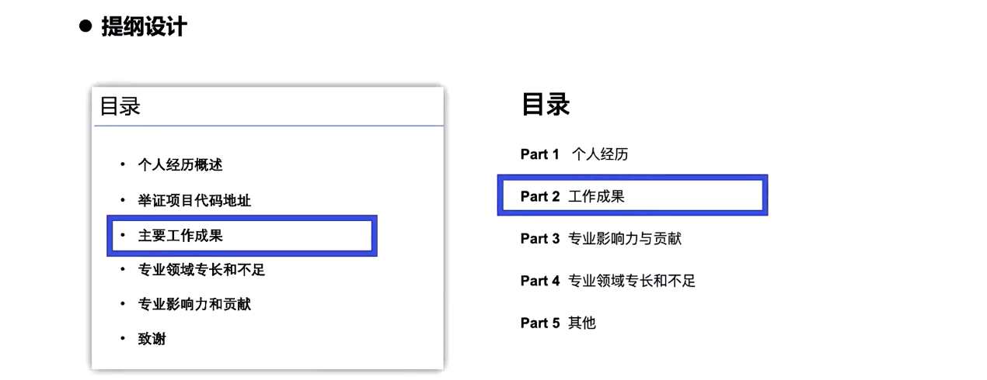 *附:员工晋级答辩PPT参考模板与使用指引<https://km.woa.com/group/696/articles/show/480262>*

**2）选题**

如何选择能展现出自身能力的题目中，我认为主要是2点：**要有一定的难度，同时在项目里要有足够的贡献度**。

**● 难度**

晋升常见问题反馈之一是：我好像一直在做业务，没有什么难度。但这里的“难度”我觉得不止是技术难度，也有业务难度。例如业务场景较为非常复杂，如何通过方案让业务快速上线，并在后续迭代中保持敏捷？或是项目是否需要拉通多方，需要有自己整体的思考......这些都算是项目难度。

**● 项目贡献度**

一方面是难度，另一方面是所选项目里个人要有足够的贡献。例如是作为项目负责人角色，或是项目一些较核心方案是由本人提出的。 满足以上两点的项目选择，一般就是比较符合预期的。另外一种可能性是，近期做了很多项目，这种情况下务必注意要**突出重点，避免简单罗列项目**，导致评委抓不到重点。个人觉得答辩并不是考察这个项目如何，而是考察在**项目完成过程中，候选人体现的个人能力如何，是否达到目标级别标准**。哪怕做的项目再多，如果只是简单的参与，也并不能说明能力达到了标准。

**3）构思**

**● 框架和内容脉络**

选完题后需思考如何构思整个PPT的内容脉络。首先可参考的是**STAR法则**： ✓**Situation**——项目背景，困难&挑战； ✓**Task**——要做什么东西，要解决项目里的哪些痛点； ✓**Action**——为了达到这个目的，我们采取了什么行动（最重要的部分）； ✓**Result**——项目结果如何，是否达到利润方/业务方接入预期。 梳理时可借用脑图等工具，先拟出框架。有些同学比较着急，一上来就投入到一些技术细节的书写，这并不是一个好选择。先把整个框架梳理出来，有助于去理清自己要说些什么东西、怎么讲。避免填充了基础内容后，回头发现某些部分内容不合适，或者说整个项目都不太合适，导致浪费精力的返工。 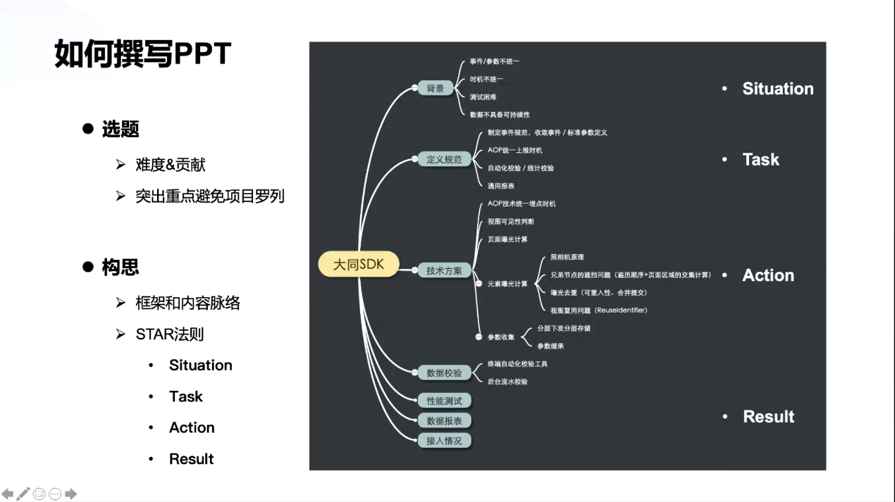 *注：右图为笔者在往期某次答辩时的项目框架例子*

**4）提炼**

提炼是指如何抽出项目技术难点、如何表达个人能力已达到晋级标准。与选题类似，选题原则是在自己贡献度高的项目中，选出有一定困难、挑战的项目，说明如何解决。回到具体项目，在整个项目开发过程中遇到了什么样的困难挑战，用了什么解决方案去解决问题，以及解决方案带来的效果，我个人比较习惯用1-2页PPT去清楚呈现（类似下方右图），并要有数据支撑论点，。 另外，PPT里尽量避免呈现过多类图和时序图，它信息密度较大，且大部分是文字，展现起来会非常考验答辩者阐述。如果不能把它说清楚，会比较影响答辩效果。因此我个人比较偏好于通过更加通俗、更加明确的图表去呈现出方案过程中的一些关系以及整个流程。 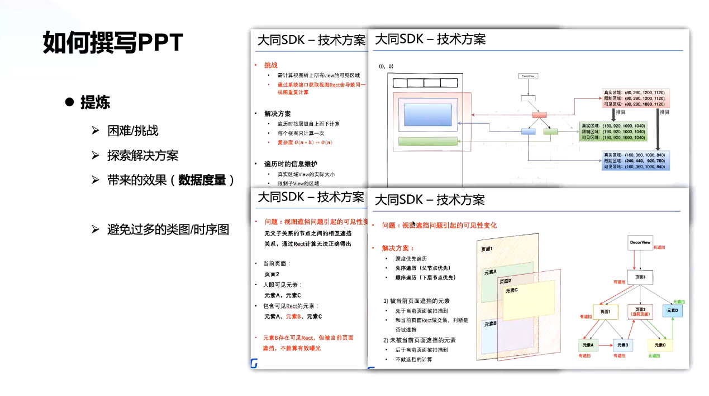

**3 如何做好陈述**

**1） 准备演讲稿**

PPT是辅助我们把想表达的内容展示出来，但最终把问题讲明白还是需要口述，因此，准备讲稿是非常重要的，针对每一页PPT想好会陈述的内容。

**2） 反复练习提升熟练度**

把陈述内容提前放到PPT备注里，答辩时根据备注讲述。但也可能会遇到设备故障等问题，因此熟练度很重要，哪怕设备无法调试，遇到没有备注的情况，熟练度练习有助于晋级表述流畅。

**3） 合理分配时间**

合理安排答辩时间，**无关紧要的内容快速带过**（例如个人经历）。有时评委都会直接提醒“XX部分你就直接快速过吧，不需要在这里讲太久“。另外私下练习时可以通过PPT演讲者模式的计时器功能看到每页PPT需要耗费的时间，再根据总时长进行调整，达到合理分配时间的目的。

**4） 预答辩**

预答辩是跟组内同学、leader或是周围小组同学模拟答辩陈述的形式。它可以暴露出准备材料过程中一些我们自己比较难发现的问题。一方面是需要面对很多人去陈述，有的表达自己能理解，但其他人是否能够理解，以及其他人是否有不同视角的看法，这些问题都可以在预答辩的过程中暴露出来，然后进一步的去指导、修改你的PPT和陈述表达方式。另外预答辩也能估计答辩时间控制，帮助自己完善整个时间控制以及细节把控。

**5） 明确问题再作答**

明确问题再作答非常重要，遇到不理解的问题不要急于回答评委，首先还是要明确问题，例如评委提问后，可以按自己理解简要重复确认：“XXXXXXX，请问您想表达的是这个意思吗？”，明确问题后，再顺着问题思路去提出自己的理解和解答。

**6） 关于紧张**

就我个人经历来看，紧张是难以避免的。尤其对于第一次答辩的同学来说，这个问题可能会更明显。但我感觉，紧张集中在将要进入答辩会议室的那一瞬间，实际上当你进入答辩状态后，就完全不会再紧张了。关于紧张的解决方法其实就是前面说的反复练习，一旦自己的熟练度上来就不会太紧张，因为会觉得这些东西都是我很熟练能够掌握的东西，这以降低紧张程度 。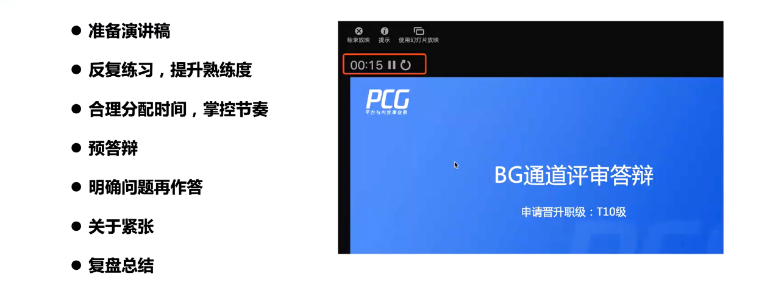

**4 总结**

其实不管最终答辩是否通过，评委一定会给候选人一些点评，无论是做得好的地方，还是需要提升的地方，都会毫无保留地告诉候选人。对于这些反馈，尤其是在答辩过程中暴露的一些问题，我觉得是值得我们好好总结的。如果这次通过了，那么下一次答辩，针对这些问题我们是否能有提升；如果这次遗憾未通过，在下一次卷土重来的时候，我们要避免出同样的问题。答辩之后的复盘总结，是我们非常珍贵的经验。

最后更新于 2021-08-31 11:29

如果觉得我的文章对您有用，请随意赞赏

赏

[1人已赞赏](javascript:void();)

[](https://km.woa.com/user/royhftang)

仅供内部学习与交流，未经公司授权切勿外传

分类：[晋升达人分享](https://km.woa.com/group/grow/articles?cat_id=133650" \t "_blank) 标签：[职级晋升](https://km.woa.com/group/grow/articles?tag_id=12266" \o "职级晋升" \t "_blank)(2) [晋升](https://km.woa.com/group/grow/articles?tag_id=7876)(2) [职业发展](https://km.woa.com/group/grow/articles?tag_id=5784)(1)



本文专属二维码，扫一扫还能分享朋友圈

想要微信公众号推广本文章？[点击获取链接](javascript:void(0);)

**相关阅读**

* [经验分享（二）：关于晋升准备的一些问与解](https://km.woa.com/posts/show/519435?kmref=related_post)

我顶 (11)

收藏 (56)

* [转载](javascript:void(0);)

* [收录](javascript:void(0);)
* [评论](javascript:void(0);)(0)
* [反馈](javascript:void(0);)

分享到

大家评论

[](https://km.woa.com/user/rickyrqzhao)



[切换到更多功能](javascript:void(0);)

关于作者

[](https://km.woa.com/user/lynnlyding)

[lynnlyding(丁丽莹)](https://km.woa.com/user/lynnlyding)

S3\PCG人力资源中心\PCG BP组员工

作者文章

* [经验分享（二）：关于晋升准备的一些问与解](https://km.woa.com/posts/show/519435?kmref=author_post)
* [经验分享（一）：T族职级晋升答辩准备](https://km.woa.com/posts/show/519409?kmref=author_post)

Copyright©1998-2021 Tencent Inc. All Rights Reserved

腾讯公司研发管理部 版权所有

[广告申请](https://km.woa.com/chartlets/km/) [反馈问题](javascript:void(0);)

[460/496/888 ms]